|  |  |  |  |  |  |  |  |  |  |  |  |  |  |
| --- | --- | --- | --- | --- | --- | --- | --- | --- | --- | --- | --- | --- | --- |
| IVECO Daily 70-43Завод изготовитель: IVECO SPA /nanjing (china)Веса и нагрузки, кг Разрешенная полная масса 6800  **Категория транспортного средства «С»**  Разрешенная полная масса с прицепом 7 300  Нагрузка на переднюю ось 2 050  Нагрузка на заднюю ось 4 750  Грузоподъемность шасси ( По ПШТС) 4 400 Основные размеры (мм) Колесная база 4 350  Габаритная длина 7 360  Габаритная ширина 2 010  Габаритная высота (без нагрузки) 2 194  Передняя колея 1 724  Радиус поворота по внешнему колесу 6 230  Внешний/габаритный радиус поворота 6 780  Задняя колея 1 542  Дорожный просвет (задняя ось) 177  Задний свес 1 480  Передний свес 1008  Двигатель ***F1CE8481K / 146 л.с.*** (**дизельный)**  4-цилиндровый, рядный, 16-клапанный. 4-тактный дизельный c непосредственным впрыском, турбонаддув c промежуточным охлаждением. Узел впрыска Common Rail 2-го поколения. Охлаждение водяное, вентилятор c электромагнитной муфтой. Цепной привод ГРМ  Моноблок чугунный, головка блока алюминиевая. Иммобилайзер c включением на ключе зажигания. Соответствует директиве CEE EURO 6 (Система нейтрализации газов технология SCR).  **Характеристики:**  Общий рабочий объем, 2998 см3  Макc мощность при 3500 об/мин. 107 кВт (146 л.с.)  Макс. крутящий момент при 1500 - 3000 об/мин 400 Нм Сцепление Однодисковое, сухое, натяжного действия. Привод гидравлический, педальный. Внешний диаметр: 9,25” Коробка передач ZF 6S –400  |  |  |  | | --- | --- | --- | | Тип | Передаточное число | Max скорость км/ч | | 6S400 мех  6 + 1 задняя | 1° - 5,0 :1  6° - 0,78:1 | 130 |  Подвеска **Передняя** – независимая торсионная, со стабилизатором, гидравлическими телескопическими амортизаторами  **Задняя** – с параболическими рессорами, гидравлическими телескопическими амортизаторами со стабилизатором. Рама Лонжероны стальные швеллерного профиля, соединенные трубчатыми приклепанными поперечинами. Размеры лонжеронов: ширина 70 мм, высота 182 мм, толщина 4 мм Рулевое управление С гидравлическим усилителем. Диаметр рулевого колеса 420 мм. Блокировка руля. Колеса и шины Шины: 225/75 R 16С одинарные на передней и сдвоенные на задней оси. Диски: 6jk 16H. Тормозная система Тормоза дисковые вентилируемые на передней оси и дисковые на задней оси.   |  |  |  | | --- | --- | --- | | Размеры тормозов | Передние | Задние | | Диаметр диска, мм | 301 | 304 |   **Тормоза основные и вспомогательные.**  Гидравлический привод, вакуумный усилитель, диагональный контур. Контрольная лампа износа передних и задних тормозных колодок. Рабочий тормоз одновременно является вспомогательным.  **Системы:** ESP9.  **Стояночный тормоз** с механическим приводом, воздействует на задние колеса. | D:\Пользователи\chernyshov\Documents\Китай Ивеко\20200513104633282.jpg |
| Электрооборудование Штатный аккумулятор: 12 В 110 Ач  Штатный генератор: 14 В 110 А (1680 Вт)  Стартер: 2,3 кВт Климатическая установка Отопитель на основе теплообменника, использующего температуру воды. Четырехскоростной вентилятор, 5 режимов распределения потоков воздуха, режим рециркуляции воздуха. Отпотевание и оттаивание лобового стекла и стекол дверей боковыми и передними диффузорами. При выключении отопителя обеспечивается приток наружного воздуха. Кабина-цвет белый Кабина полувыдвинутого типа 2+1 трехместная (водитель + 2 пассажиров).  Изогнутое ветровое стекло из ламинированного армированного склеенного атермичного и тонированного материала. Двери кабины с атермичными тонированными стеклами и стеклоподъемниками. Пол кабины из синтетического материала. **Сиденье водителя с регулировкой поясничного подпора и на пневмоподвеске.** Жесткозакрепленное двухместное пассажирское сидение. Сидения c тканевой обивкой, ремнем безопасности и подголовником. Наружные зеркала заднего вида с увеличением угла обзора и встроенным повторителем указателя поворота. Подушка безопасности водителя и пассажира Стандартная комплектация Электрорегулировка, обогрев зеркал заднего вида. Электростеклоподъёмники.  Аудио подготовка: антенна и 4 динамика.  Регулировка фар из салона  Адаптация для работы при температуре до -35°С Круиз контроль.  **Топливный бак, 100 л.**  Ручка переключения передач на приборной панели  Запасное колесо, домкрат, баллонный ключ, буксировочный крюк,  знак аварийной остановки, тормозные колесные башмаки. Дополнительная комплектация Центральный замок  Зеркала заднего вида на кронштейнах под фургон 2,2 метра шириной  Пакет professional:  Кондиционер, магнитола ANDROID (USB/AUX, Bluetooth), управление на руле, противотуманные фары, водительское сиденье с подлокотником,  Задние парктроники ,  Система контроля давления в шинах (TPMS) отслеживает давление воздуха внутри шин и передает соответствующую информацию водителю.  Предупреждение о выезде с полосы движения. - принудительно в условиях завода отключена мочевина и панель приборов русский язык Гарантия: 50 000 км пробега или 1 год. **Межсервисный интервал 20 000 км.** |

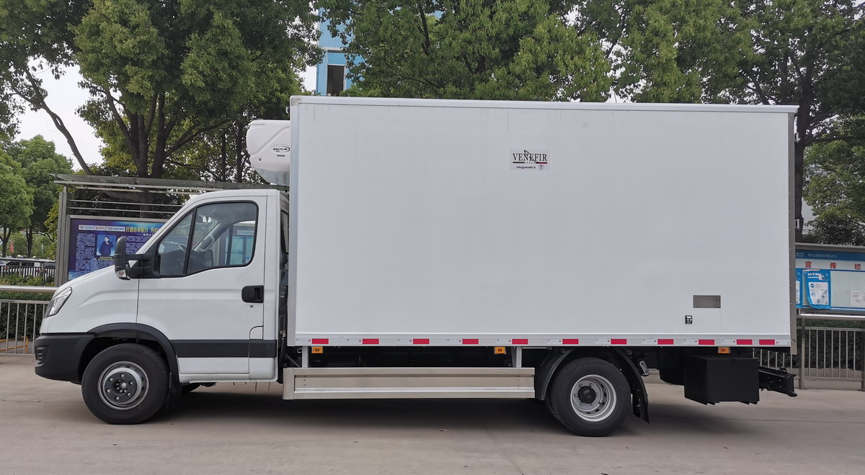

|  |  |
| --- | --- |
| **2. Кузов-фургон (КФГ)** | |
| **Параметр/элемент КФГ** | **Характеристики** |
| внутренние размеры, мм | 4850*2230*2100 |
| Количество перевозимых палет | 10 шт. |
| Назначение | Седвич из монолитных сендвич-панелей |
| Утеплитель | **пенополиуретан** |
| Наружная облицовка | Пластик 3,2 мм |
| Внутренняя облицовка | Пластик 2,2 мм |
| **Пол**  - внутреннее покрытие | **Фанера транспортная фанера** |
| **Передняя стенка:**  - наружное покрытие  - утеплитель  - внутреннее покрытие | Пластик 3,2 мм  сэндвич панель: пенополиуретан , 80 мм.  Пластик 2,2 мм |
| **Крыша:**  - наружное покрытие  - утеплитель  - внутреннее покрытие | Пластик 3,2 мм  сэндвич панель: пенополиуретан. 80 мм.  Пластик 2,2 мм |
| **Боковые стенки:**  - наружное покрытие  - утеплитель  - внутреннее покрытие | Пластик 3,2 мм  сэндвич панели: пенополиуретан , 60 мм.  Пластик 2,2 мм |
| **Пол:**  - наружное покрытие  - утеплитель  - внутреннее покрытие | - фанера   - сэндвич панели: пенополиуретан , 130 мм.  - пластик износостойкий или фанера сетчатая |
| **Обвязка кузова**  - наружная  - внутренняя | Алюминий профиль  Алюминевый уголок по периметру пола |
| **Задняя рамка** | **Нержавеющая сталь** |
| **Фурнитура** | **Нержавеющая импортная**  -3 петли на дверь  -2-е запорные штанги (с литыми запорными кулаками) на одну дверь  -дельтообразные ручки |
| **Оборудование фургона** | -на боковых стенках защита от удара двери -фиксаторы дверей в открытом положении  -между продольными балками оцинкованная лестница  -ручка – поручень правой стороны  -пластиковые брызговики  -кронштейны крепления брызговиков  -боковая противоподкатная защита, |
| **Дополнительное оборудование** | -установлена холодильная установка CITI MAX 700 - камера заднего вида с монитором в кабине. |

- Автомобиль оборудован системой Глонасс,.

Грузоподъёмность по ПТС более 3,6 тонн, полная масса 7000 кг.

Это аналог шасси 70С16 производства (Италия).

Машины в наличие.  
 Стоимость на сегодняшний момент с учетом подорожания   
 Утилизационного сбора после 01.01.2025 ………………………………………………………………… 7 880 000 рублей.